Årsmelding  2017 | 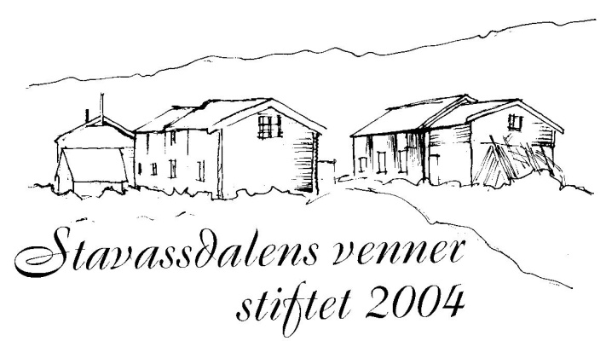
Årsmeldinga følger kalenderåret 2017
Styre / Tillitsvalgte | Styret i Stavassdalens venner (SV) har i 2017 bestått av:  Kolbjørn Eriksen Leder (styremedlem f.o.m. 180417)  Lise Fossli Nestleder (fungerende leder f.o.m. 180417)  Are Halse Kasserer  Bente Arctander Sekretær  Thor Pedersen Styremedlem  Anne Krutnes Styremedlem – Brurskanken Turlag (BT)  Per Lorentsen Styremedlem – Brurskanken Turlag (BT)  Martin Håker Styrevaramedlem  Johanne Johansen Styrevaramedlem  Monica Hoff – SpareBank 1 - Regnskapshuset er foreningens revisor. Valgkomiteen består av Ann Hege Bekkevold (leder), Tone Fiplingdal og John Kvandal. Vara til valgkomiteen er Sture Lien.
Styremøter | Det er avviklet 3 styremøter i løpet av året; 180417, 200617 og 240817. Den viktigste saken på det første møtet var prioritering av arbeidsoppgaver og fordeling av ansvar. Et samlet styre gikk inn og tok ansvar da Kolbjørn gav beskjed om at han ønsket å bli avløst som leder. De andre styremøtene har også hatt stort fokus på å gjøre opp status for pågående arbeid og planlegging av videre arbeid. Dette har fungert bra.
Årsmøte | Ordinært årsmøte ble holdt 020317 på Kommunehuset. Dette var foreningens 13 ordinære årsmøte. Frammøtt 13 medlemmer. Ordinære årsmøtesaker ble behandlet ihht vedtekter.  Tore Enga fra Brurskanken Turlag orienterte om DNT og de aktiviteter som tilbys på vår del av Helgeland i regi av lokallaget.
Regnskap  Budsjett  Økonomiske utfordringer | For detaljer viser en til budsjett og regnskap. Også dette året kan en se tilbake på et økonomisk veldrevet år, der vi etter beste evne har plassert den løpende kapital fra medlemskontingenter, utleieinntekter og sponsorstøtte inn i den løpende drift/dugnad. Vi rundet utgangen av året 2017 med 28.498 kr på bok. Med intet utestående betyr det at vi er godt rustet for videre drift og mindre investeringer.  Brurskanken Turlag er samarbeidspartner og har gitt en årlig støtte på kr 5000. Denne er nå indeksregulert, og vil bli noe høyere i årene som kommer. Helgelandskraft gir sponsorstøtte etter søknad, og her har vi mottatt kr 5000 i år, som i fjor. Grane kommune yter en årlig støtte på kr 3000 i form av kulturmidler. Vi mottok i tillegg kr 15 000 fra kommunen som et engangsbidrag til innkjøp og installering av solcellepanel.
Praktisk arbeid  Dugnad | Det er i 2017 utført samlede dugnadsinnsatser i størrelsesorden 300-400 timer. Dette er mindre enn de foregående år da ingen nye store prosjekt er påbegynt. Arbeidet har derfor vært sluttføring av allerede påbegynte prosjekt og vedlikehold av gården og Bjørns Plass.  En stor nyvinning er imidlertid på plass og må fremheves: Gården har nå et 220 volts solcelleanlegg! Dette ble installert i løpet av sommeren, og var fullt operativt til høstmørket kom. En spesiell takk til Torkil Eriksen for god innsats med montering!  Annet dugnadsarbeid som er utført:  - Vedlikehold gårdsanlegg – klipping og forsøk på isåing av plen  - Vedhugst, framkjøring og opphugging av ved (gården, Stavvatnet og Bjørns Plass)  - Planlegging og gjennomføring av Stavassdagen 2017  - Løpende handtering av utleie  - Sluttarbeid på Bjørns Plass, herunder ferdigstillelse av utedo  - Henry og Sofies plass: nytt skilt, bålplass, felling og rydding av trær  - Dugnadsvask  - Musetetting  - Maling av kjøkkengolv  - Strammet opp og reparert tauverk i Balanseparken  - Ny plattform for hjemmesida (stavassdalen.no)  Arbeidet ble i hovedsak utført på ukentlige, faste dugnadskvelder. I tillegg dro enkelte medlemmer innover til gården og til Bjørns Plass og gjorde et «arbeidsstykke» både hverdager og i helger. Elever fra landbruksskolen bidro også i år; 2 Vg1 klasser hadde hver sin dugnadsdag på gården.  Årets dugnadsfest ble avviklet 13.10.17 på Stavassgården. Ca. 15 deltok på en trivelig sammenkomst med servering av rømmegrøt og spekemat, kaffe og kake.
Goodwill og støtte | SV har betydelig goodwill og mange gode samarbeidspartnere. Dette er meget bra. Det gis meget rosende tilbakemeldinger til det arbeid foreningen driver, bl.a. i ”hytteboka.»
Medlemmer | Medlemsoppslutningen er god. I 2017 hadde foreningen 149 medlemmer.
Stavassdag  Konsert med Ljom | Årets Stavassdag ble arrangert 18 juni. I samarbeid med Helgeland Museum, psykisk helse- og rustjenesten v/Grane kommune arrangerte vi en konsert med Arvid Martinsens Trio: «Bruk av naturen som terapi i psykisk helse.» Takket være Ares finurlige tak på uthusveggen, holdt musikerne seg tørre under konserten. Ca 80 personer trosset det ustabile været, og fikk en innholdsrik dag på Stavassgården. I tillegg til konsert, var det offisiell åpning av Trivelehåjen- Henry og Sofies plass. Sjalg Lien holdt et lite foredrag, hvorpå han og Are guidet besøkende opp den nye stien til Trivelehåjen. Her snakket Are om bålplassen som kulturminne. Tradisjonen tro var det salg av pølser, vafler, kaffe og kaker.  Senere på sommeren var det planlagt enda en konsert på tunet på Stavassgården.  Bolystgruppa var arrangør i samarbeid med Den kulturelle spaserstokken og Stavassdalens venner. Folkemusikkbandet Ljom ble invitert til å spille for oss i det vi mente skulle være en perfekt ramme for en slik konsert. På grunn av dårlig værmelding ble konserten flyttet til Gammelsagmaro; et fullgodt alternativ på alle måter. Ca 50 publikummere koste seg med både musikk og påfølgende rømmegrøt.
Vinterturer  Løypekjøring | Oppkjøring av løype inn til gården har ikke vært nødvendig i og med at Statsskog driver hogst i området og har brøytet veien av den grunn.
Utleie | I og med at hjemmesida en lang periode ikke var operativ, gikk bestillingene direkte til Are Halse. Dette fungerte greit. Utleien har vært som foregående år, men Are registrerer at flere utlendinger har vært innom i år enn tidligere. Dette vitner om at vi begynner å bli internasjonalt kjent, og ikke minst, så viser det at velkomstteksten på 21 forskjellige språk har sin berettigelse! For detaljer om inntekter fra utleie viser en til regnskapet.  Når huset ikke er utleid, så står kjøkkenet på Stavassgården fortsatt åpent til fri benyttelse for alle og enhver. Det store tunet og sletta ned mot elva har blitt populære telt- og lavvoplasser for skolelever. Grane barne- og ungdomsskole, Kulstad skole, Kippermoen ungdomsskole og Toppen folkehøgskole har alle vært på overnattingstur. På det meste ble det talt 40 lavvoer da Kippermoen ungdomsskole besøkte gården. Kommunens barnehager benytter seg også av gården og omegn.
Føringer for aktiviteter i 2018 | Fokus vil i 2018 bli:  - Vedarbeid, både ved gården og ved gapahuken på Stavvatnet. Her håper vi på et samarbeid med Statsskog.  - Vedlikehold av hovedbygningen  - Overbygg på vannpost  - Drift av www.stavassdalen.no Her er Jan Helge Almås leid inn til å gjøre jobben til en avtalt årlig godtgjøring.  - God drifting/utleie av Stavassgården  - Sluttarbeid med Henrys Plass  - Stavassdagen 2018  - Rekruttering av nye medlemmer  Hovedfokus vil være vedlikehold og løpende utleie.

